इन्कॉर्पोरेटेड संस्थाओं के लिये myCAV का उपयोग करना

पृष्ठभूमि

Consumer Affairs Victoria द्वारा incorporated associations (निगमित संस्थाओं) (IAs) के लिये एक नई ऑनलाइन प्रणाली तैयार की गई है।

इस प्रणाली को myCAV कहा जाता है, यह प्रणाली, सरकारी सेवाओं तथा सूचनाओं की जानकारी सभी विक्टोरिया वासियों को इंटरनेट पर मिल सके, यह सुनिश्चित करने के लिये विक्टोरिया सरकार की डिजिटल
नीति का एक हिस्सा है।

सभी इन्कॉर्पोरेटेड संस्थाओं को अपने वार्षिक ब्यौरे जमा कराने, शुल्कों का भुगतान करने और किसी भी बदलाव के बारे में हमें सूचित करने के लिये myCAV का उपयोग करना होगा।

काम वही रहेंगे जो आप वर्तमान में अपनी संस्था के लिये करते हैं, बस अब आपको वे काम इंटरनेट पर करने होंगे।

myCAV के बारे में

myCAV का उपयोग निःशुल्क है। यह पेपर वर्क को कम करता है तथा आपके लिये अपने क़ानूनी कर्तव्यों को पूरा करना आसान बनाता है।

आप निम्नलिखित के लिये myCAV का उपयोग कर सकते हैं:

- एक इन्कॉर्पोरेटेड संस्था बनने के लिये आवेदन हेतु
- संस्था के बारे में जानकारी को तुरंत तथा सहुलियत से पाने हेतु
- संस्था का विवरण अपडेट करने या बदलने हेतु
- वार्षिक ब्यौरे जमा कराने हेतु
- रेकॉर्ड्स तथा ट्रान्ज़ैक्शन्स की ख़बर रखने हेतु

प्रतिनिधि सहायता कर सकते हैं

myCAV का उपयोग करने के लिये, IAs के सचिवों के पास एक myCAV खाता, एक ईमेल एडरस, तथा इंटरनेट की सुविधा होना ज़रुरी है।

यदि आपको ऑनलाइन प्रणाली के उपयोग में सहायता चाहिये तो, एक सचिव द्वारा अपनी सहायता के लिये 3 तक प्रतिनिधि रखे जा सकते हैं। लेकिन क़ानून के आज्ञापालन की ज़िम्मेदारी सचिव की ही होगी।
एक प्रतिनिधि:
- आपकी संस्था का कोई अन्य सदस्य हो सकता है
- कोई अकाउंटेंट या वक़ील हो सकता है
- किसी सर्वोच्च संगठन का कोई प्रतिनिधि हो सकता है
- कोई मित्र या परिवार का कोई सदस्य हो सकता है।

किसी प्रतिनिधि द्वारा, सचिव को बदलने के अलावा वे सभी काम किये जा सकते हैं जो एक सचिव करता है। केवल वर्तमान सचिव द्वारा ही सचिव को बदला जा सकता है।

निम्नलिखित सूचना myCAV के महत्वपूर्ण चरणों को दर्शाती है:

- एक myCAV खाता खोलने के लिये
- आपका खाता आपकी संस्था से जोड़ने के लिये
- अपना myCAV होम पेज काम में लेने के लिये
- अपने वार्षिक ब्यौरे जमा कराने के लिये
- भुगतान करने के लिये
- संस्था का नाम बदलने के लिये
- नियमों को बदलने के लिये
- सचिव का विवरण बदलने के लिये
- प्रतिनिधियों का नाम जोड़ने या निकालने के लिये
- व्यक्तिगत विवरणों में बदलाव करने के लिये
- आपका पासवर्ड बदलने (रीसैट) के लिये
- और अधिक जानकारी पाने के लिये

इलैक्ट्रॉनिक माध्यमों से सूचना भेजना तथा प्राप्त करना

myCAV के उपयोग से सचिवों द्वारा एसोसिएशन्स इन्कॉर्पोरेशन रिफॉर्म एक्ट 2012 के अन्तर्गत आवश्यक
कोई भी सूचना, इलैक्ट्रॉनिक माध्यमों से, Consumer Affairs Victoria को भेजी तथा Consumer Affairs Victoria से प्राप्त की जा सकती है।

myCAV में एक नये खाते का सृजन कैसे किया जाता है
myCAV में एक खाते के सृजन के लिये:  - हमारी वैबसाइट www.consumer.vic.gov.au पर जायें और Sign in/Create myCAV account (प्रवेश करें / myCAV खाता खोलें) पृष्ठ खोलने के लिये दाँयी तरफ सबसे ऊपर की ओर Sign in (प्रवेश करें) को सलेक्ट करें।  - आपको यह स्क्रीन नज़र आयेगी →  - Create myCAV account (myCAV खाता खोलें) बटन को  सलेक्ट करें। | 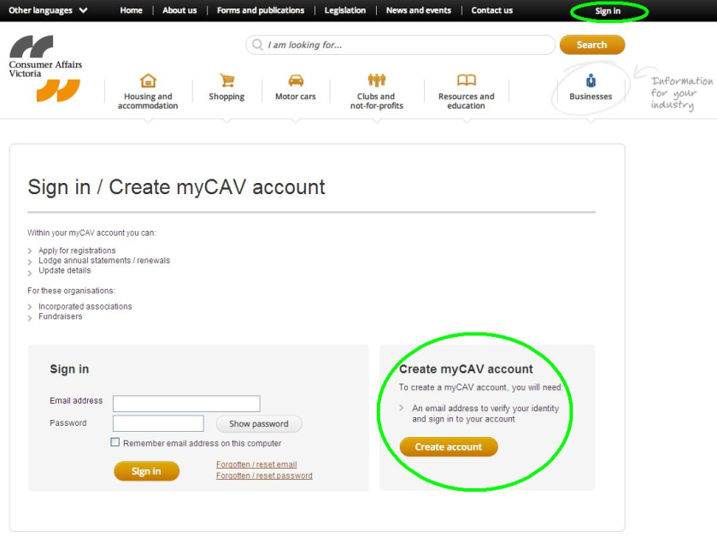
- Have you received a letter from Consumer Affairs Victoria?  (क्या आपको कंजूमर अफेयर विक्टोरिया से कोई पत्र मिला है?) इस प्रश्न का Yes (हाँ) या No (unsure) (ना या अनिश्चित) में उत्तर दें।  - यदि आपका उत्तर No (ना) है तो,  फॉर्म में पूछी गई सूचना भरें तथा  Create Account (खाता खोलें)  बटन सलैक्ट करें।  - यदि आपका उत्तर Yes (हाँ) है तो,  आप पंजीकरण सँख्या पृष्ठ पर  पहुँच जायेंगे। | 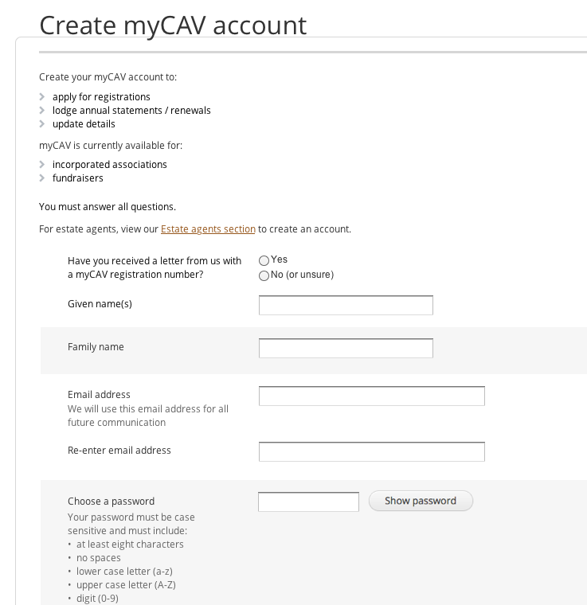
पंजीकरण सँख्या पृष्ठ पर:  - आपके पत्र में ऊपर की तरफ लिखी हुई myCAV पंजीकरण सँख्या डालें और Next (अगला) सलैक्ट करें। | 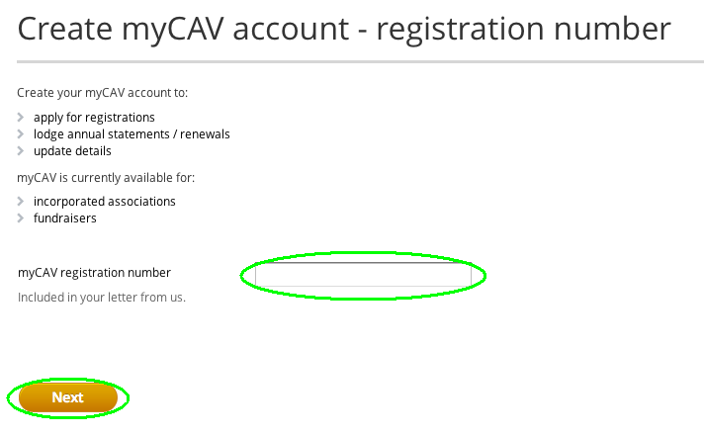
- पुष्टि करें कि आप वही व्यक्ति हैं जिसका नाम यहाँ दिया गया है। यदि Yes (हाँ) तो प्रक्रिया जारी रखने के लिये Next (अगला) सलैक्ट करें। | 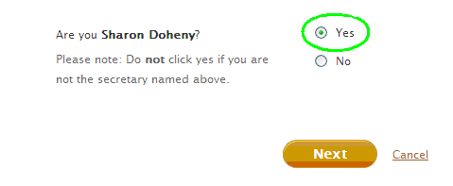
- अपना ईमेल एडरस तथा पासवर्ड डालें।  - अपना पासवर्ड चैक करने के लिये Show password (पासवर्ड दिखाएँ)  सलैक्ट करें।  - उसके बाद Create account  (खाता खोलें) बटन सलैक्ट करें।  ध्यान दें: कृपया अपना ईमेल और पासवर्ड याद रखें और उन्हें सुरक्षित रखें।  यह पासवर्ड कम से कम 8 अक्षर का हो तथा इसमें एक अक्षर लोअर केस का, एक अक्षर अपर केस का, एक सँख्या तथा एक विशेष कैरेक्टर चिन्ह होना ज़रुरी है। | 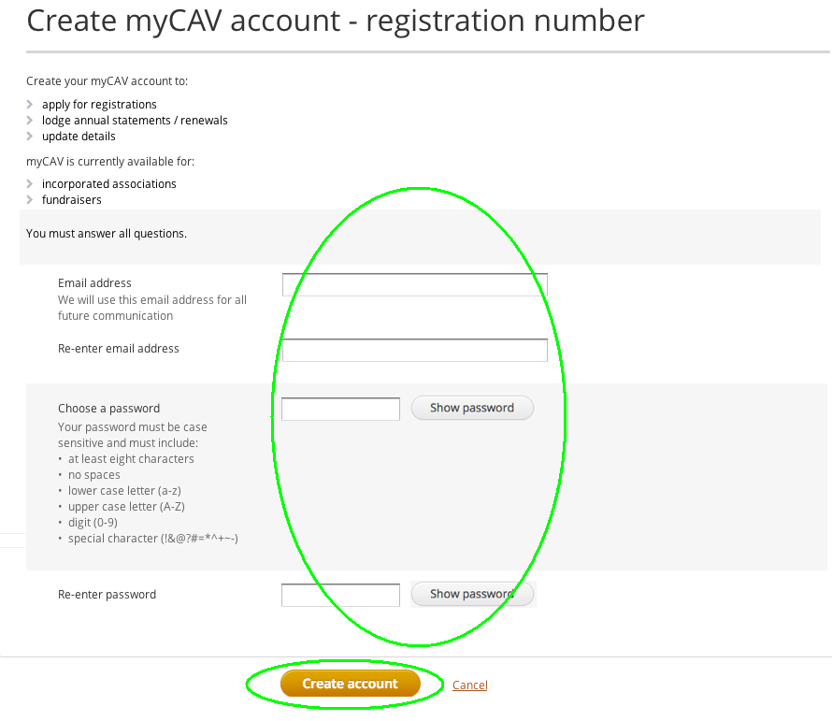
आपको तुरंत ही एक संदेश मिलेगा जिसमें कहा गया होगा कि आपने सफलतापूर्वक एक खाते का सृजन कर लिया है।  अपना आवेदन पूरा करने के लिये इस संदेश  में दिये गये sign in (प्रवेश करें) लिंक पर  क्लिक करें। | 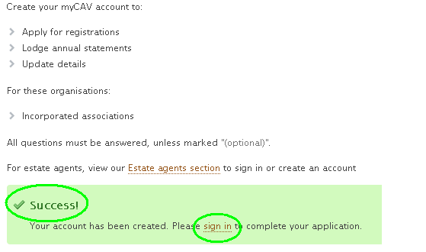
अपने myCAV पृष्ठ पर जाने के लिये myCAV के Sign in (प्रवेश करें) भाग में अपना ईमेल एडरस तथा पासवर्ड डालें और Sign in (प्रवेश करें) बटन सलैक्ट करें। | 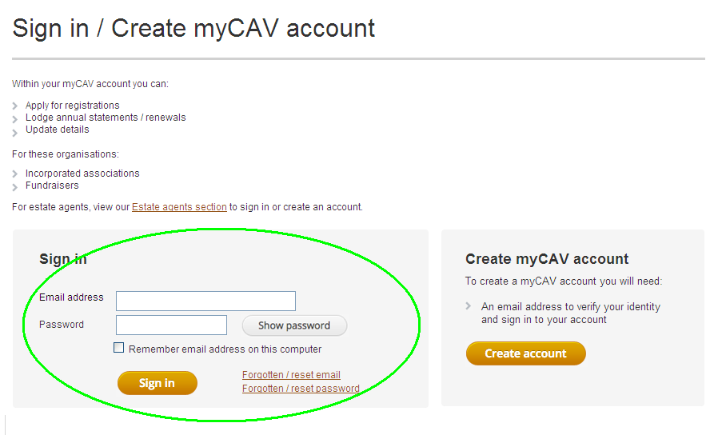
अपने myCAV होम पेज (गृह पृष्ठ)  पर आप:  - Actions (क्रियाएं) सूची का उपयोग करते हुए अपनी संस्था का विवरण  देख या बदल सकते हैं।  - अपना प्रमाण पत्र तथा अपने नियमों  को डाउनलोड कर सकते हैं।  - हाल ही के ट्रान्ज़ैक्शन्स देख सकते हैं।  - अपना वार्षिक ब्यौरा जमा करा सकते हैं। | 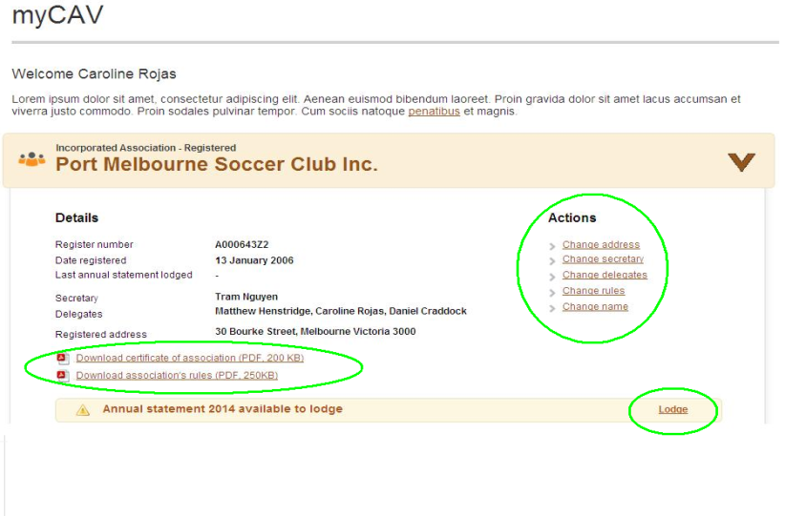
ध्यान दें:  यदि आप वह व्यक्ति नहीं है जिसका नाम यहाँ दिया गया है तो No (नहीं) सलैक्ट करें। एक संदेश आपको myCAV में एक नये खाते का सृजन करने के लिये कहेगा।  ऐसा करने के लिये संदेश में दिये गये लिंक को सलैक्ट करें, अपना नाम, ईमेल एडरस तथा पासवर्ड डालें और फ़िर create account (खाता खोलें) बटन सलैक्ट करें।  एक बार जब आप myCAV में एक खाता सृजित कर लेंगे तब उसके बाद आप उसे  अपनी संस्था से जोड़ सकते हैं। | 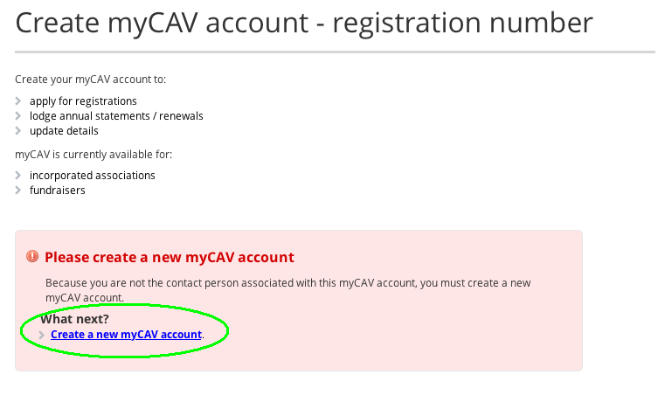

आपका खाता आपकी संस्था से कैसे जोड़ें
एक बार जब आप myCAV में एक खाता सृजित कर लेंगे तब उसके बाद आप उसे अपनी संस्था से जोड़ सकते हैं।  - ड्रॉप डाउन (नीचे जाती हुई) सूची को खोलने के लिये हमारी वैबसाइट पर  दाँयीं तरफ ऊपर की ओर अपना नाम  सलैक्ट करें।  - सूची में से Link to an organisation (किसी एक संस्था  से जुड़ें) सलैक्ट करें। | 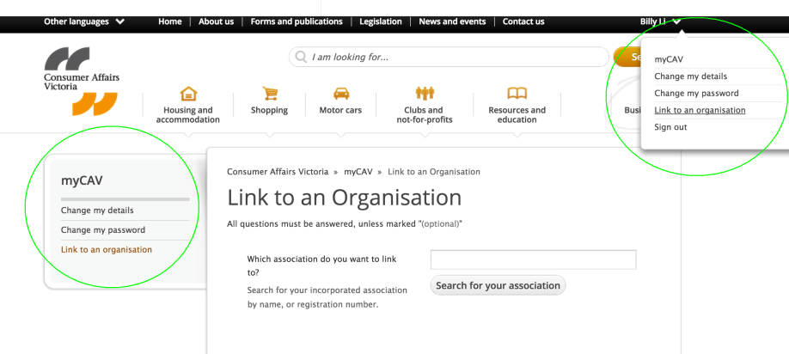
- आप जिस संस्था से जोड़ना चाहते हैं उसका नाम डालें और Search for your association (अपनी संस्था को खोजें) बटन सलैक्ट करें।  - जब आपको अपनी संस्था का नाम दिखे तब, उस नाम को सलैक्ट करें।  - जब निम्नलिखित प्रश्न लिखा बॉक्स प्रकट हो तो OK (ठीक है) पर क्लिक करें। | 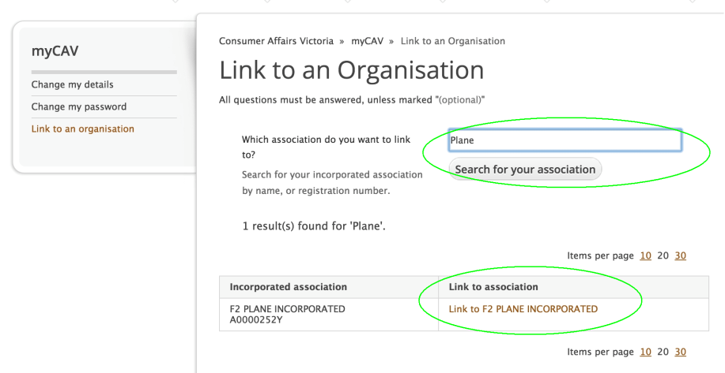
आपको तुरंत ही एक संदेश मिलेगा जिसमें कहा गया होगा कि आप अपनी संस्था को जोड़ने में सफल रहे।  myCAV में अपने होम पेज (गृह पृष्ठ) पर जाने के लिये, संदेश में दिये गये Return to myCAV (myCAV पर वापिस जाएँ)  लिंक को सलैक्ट करें। | 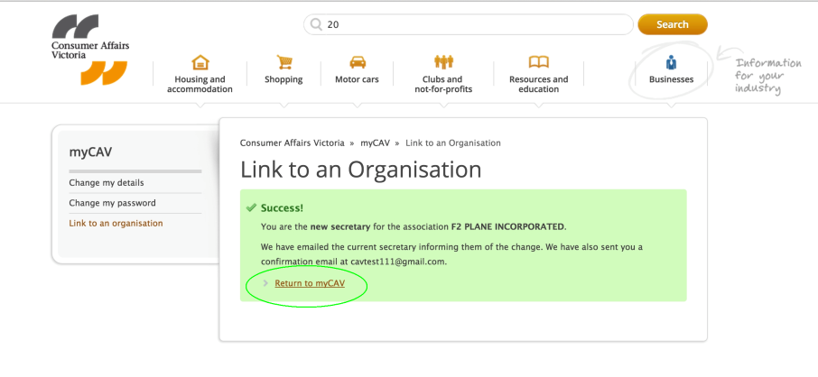
आपको एक ईमेल भी मिलेगी जिसमें आपको बताया गया होगा कि आपका खाता आपकी संस्था से जुड़ गया है।  आपके ईमेल में दिया गया लिंक सलैक्ट करने पर आप myCAV में Sign in (प्रवेश करें) भाग में पहुँच जायेंगे। | 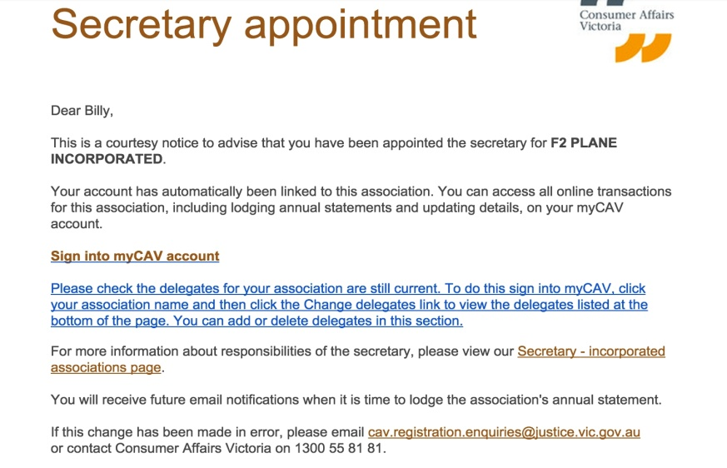
एक बार अपना myCAV खाता अपनी संस्था से जोड़ लेने के बाद, आप अपने myCAV होम पेज (गृह पृष्ठ) पर किसी भी समय जा सकते हैं। | 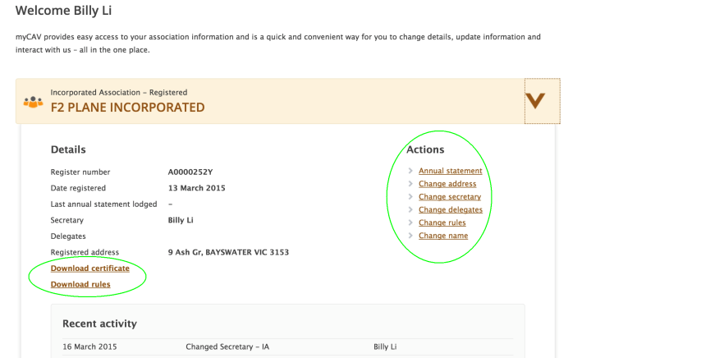

myCAV में आपके होम पेज (गृह पृष्ठ) का उपयोग कैसे किया जा सकता है
myCAV में संस्था के विवरण में बदलाव केवल सचिव या प्रतिनिधि द्वारा ही किया जा सकता है।  जब कोई बदलाव किया जाता है तो उस बदलाव के बारे में सूचित करती एक ईमेल सचिव को भेजी जाती है।  निम्नलिखित के लिये, myCAV में आपके होम पेज (गृह पृष्ठ) पर अपनी संस्था के नाम के आगे बने एरो (तीर) को सलैक्ट करें:  - आपकी संस्था के विवरण और हाल ही की गतिविधि को देखने हेतु।  - आपके प्रमाण-पत्र तथा नियमों की प्रतियाँ डाउनलोड करने हेतु।  - Actions (क्रियाएं) सूची को काम में लेते हुए आपकी संस्था के विवरणों में बदलाव  करने हेतु।  - आपका वार्षिक ब्यौरा जब ड्यू (बकाया) हो तब उसे जमा कराने हेतु। | 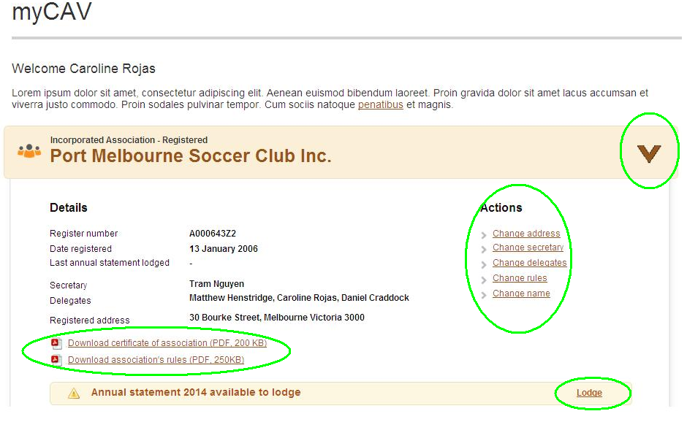

आपका वार्षिक ब्यौरा कैसे जमा करवायें
सभी संस्थाओं को अपनी वार्षिक साधारण सभा (AGM) संपन्न होने के एक महीने के भीतर अपने वार्षिक ब्यौरे myCAV पर जमा करवाना अनिवार्य है। आपको, आपके वार्षिक ब्यौरे को जमा करवाने की याद दिलाती, एक ईमेल  भेजी जायेगी।  श्रेणी 1 संस्थायें – जिनकी वार्षिक आय $250,000 से कम है - उन्हें अब अपने  वार्षिक ब्यौरे के साथ एक वित्तीय ब्यौरा  जमा करवाने की ज़रुरत नहीं है।  श्रेणी 2 तथा श्रेणी 3 संस्थाओं के लिये अपने वित्तीय ब्यौरों तथा रिव्यु (पुनरीक्षण) या ऑडिट (हिसाब की जाँच) रिपोर्ट्स की प्रतियों को इलैक्ट्रानिक फाइल्स के रुप में संलग्न  करना अनिवार्य है।  अपने myCAV होम पेज (गृह पृष्ठ) पर lodge लिंक सलैक्ट करें:  - अपेक्षित सूचना डालें। | 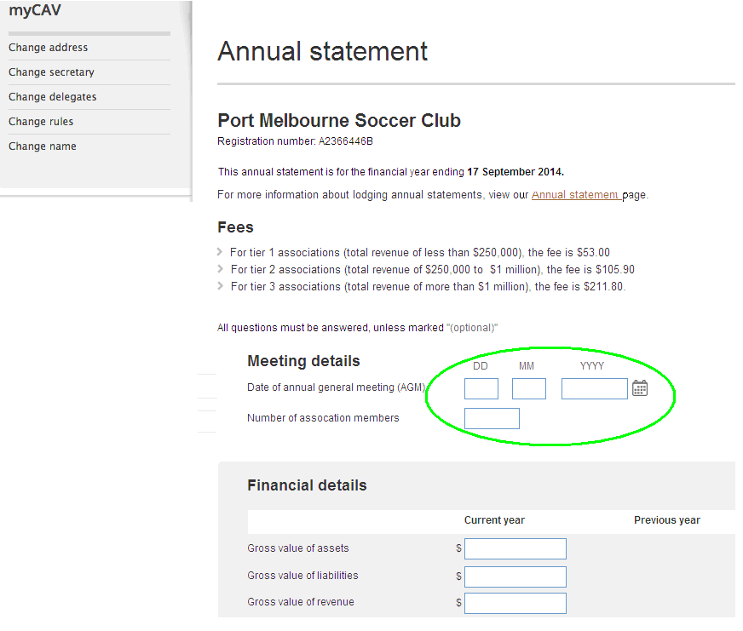
- पुष्टिकारक दस्तावेज़ों को इलैक्ट्रॉनिक फाइल्स के रुप में संलग्न करने के लिये Select file to attach (संलग्न करने हेतु फाइल चुनें) पर क्लिक करें। अपने कम्प्यूटर में उन दस्तावेज़ों को खोजें और Ok (ठीक है) सलैक्ट करें। (फाइल्स का .doc, .docx, .xls, .xlsx, .text, .pdf प्रारुप में होना आवश्यक है और उनका आकार 5MB से बड़ा नहीं होना चाहिये)  - Declaration (घोषणा वर्णन) को सतर्कतापूर्वक पढ़ें और Agree (सहमत) सलैक्ट करें।  - आगे भुगतान तक जाने के लिये Next (अगला) सलैक्ट करें।  ध्यान दें:  myCAV पर एक Declaration  (घोषणा वर्णन) से सहमत होना कानूनी  रुप से बाध्यकारी होता है। | 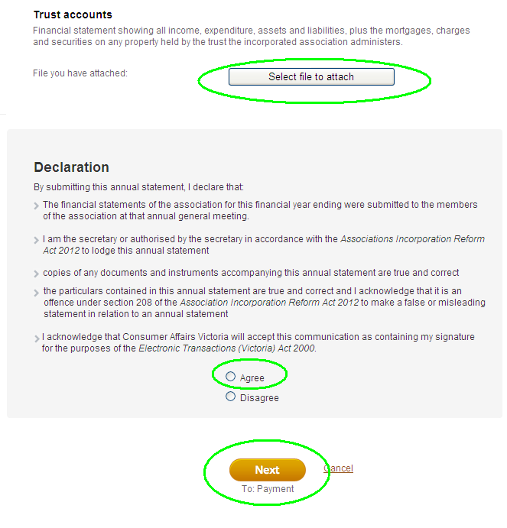

myCAV पर भुगतान कैसे करें
जब आप myCAV काम में ले रहे हों तो,  आप भुगतान के लिये ऑनलाइन, या किसी डाकघर में, एक चैक के द्वारा, वैयक्तिक रुप से, के विकल्प चुन सकते हैं।  कोई भुगतान करने के लिये:  - भुगतान के अपने तरीके पर  निशान लगायें।  - भुगतान वाले भाग पर जाने के लिये  Next (अगला) सलैक्ट करें। | 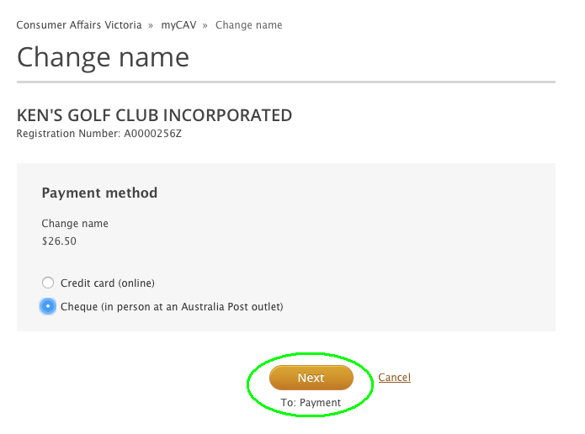
यदि वैयक्तिक रुप से भुगतान कर रहे हों तोः  - पहले यह जाँच करलें कि दी गई सूचना सही है, फ़िर Confirm (पुष्टि करें) सलैक्ट करें।  ध्यान दें:  आपको ईमेल से एक बिल भेजा जायेगा,  और उस बिल का भुगतान करने के लिये आपके पास 14 दिन का समय होगा। भुगतान के समय आप रसीद के लिये ज़रुर कहें। | 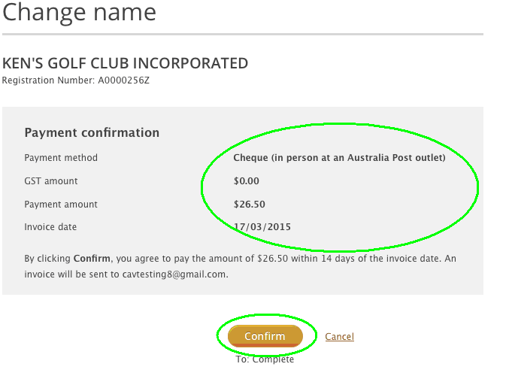
यदि ऑनलाइन भुगतान कर रहे हों तोः  - आपको एक डेबिट (जमा) कार्ड या क्रैडिट (ऋण) Visa या MasterCard (कार्ड) की ज़रुरत पड़ेगी।  - कार्ड का विवरण डालें और भुगतान प्रक्रिया जारी रखने के लिये Next (अगला) सलैक्ट करें।  - यदि आपकी डाली हुई सूचना सही है तो, Make payment (भुगतान करें)  बटन सलैक्ट करें।  ध्यान दें:  आपको तुरंत एक संदेश मिलेगा जिसमें बताया गया होगा कि आपका भुगतान सफल रहा  और भुगतान की रसीद आपको ईमेल से  भेज दी जायेगी। | 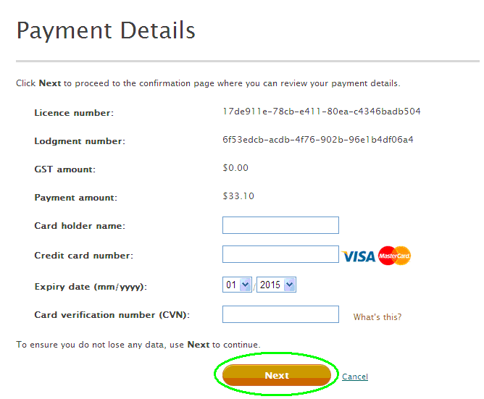

संस्था का नाम कैसे बदलें
अपनी संस्था का नाम बदलने के लिये आपको एक विशेष प्रस्ताव की ज़रुरत पड़ेगी।  उस प्रस्ताव को स्वीकृती मिल जाने के बाद:  - Actions (क्रियाएं) सूची में से Change name (नाम बदलें) सलैक्ट करें। | 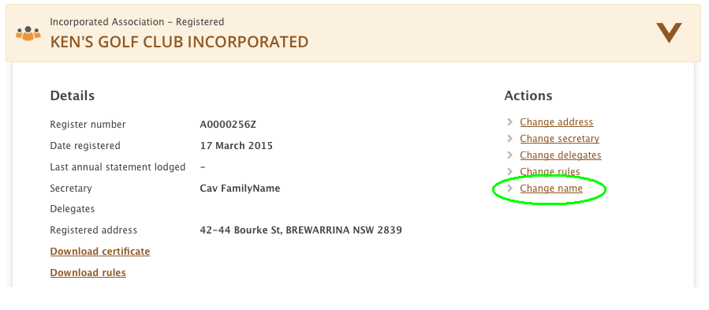
- प्रस्तावित नाम डालें और Check name availability (नाम उपलब्धि जाचें) बटन सलैक्ट करें। | 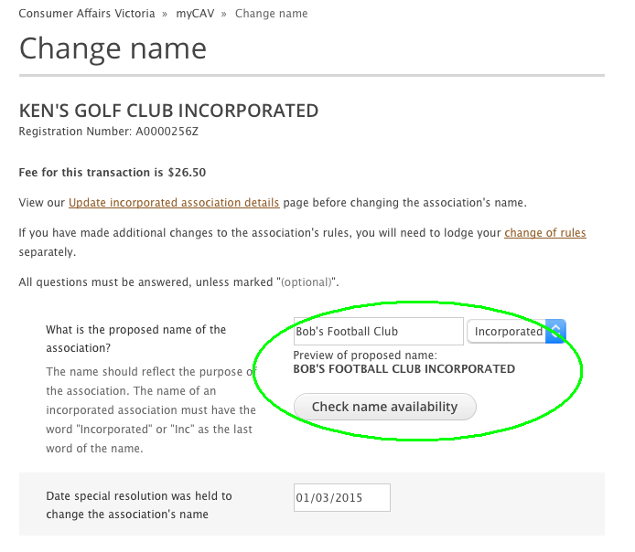
- यदि वह नाम उपलब्ध हुआ तो एक संदेश आपको बता देगा।  ध्यान दें:  यदि वह नाम उपलब्ध नहीं हुआ तो,  आपको कोई अन्य नाम चुनना पड़ेगा।  - विशेष प्रस्ताव की तिथी डालें। | 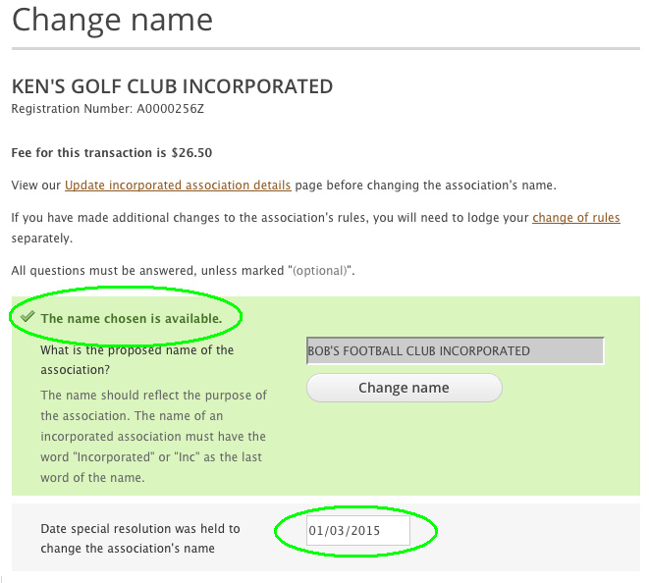
- आपकी संस्था के नियमों की एक प्रति एक इलैक्ट्रॉनिक फाइल के रुप में संलग्न करें, जिस पर आपकी संस्था का नया नाम लिखा हो।  - क़ानूनी तथा बाध्यकारी Declaration (घोषणा वर्णन) को पढ़ें और भुगतान तक पहुँचने के लिये Agree (सहमत) तथा Next (अगला) सलैक्ट करें। | 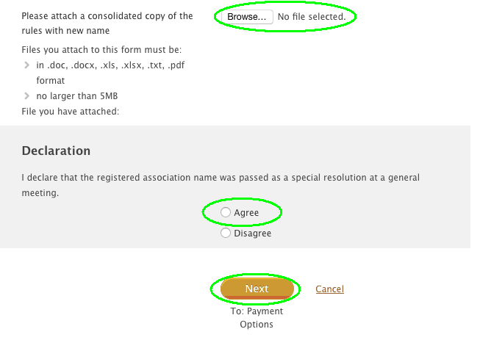
भुगतान वाला भाग पूरा करने के बाद,  आपको तुरंत एक संदेश मिलेगा जिसमें  बताया गया होगा कि आपकी संस्था का  नाम बदल दिया गया है। | 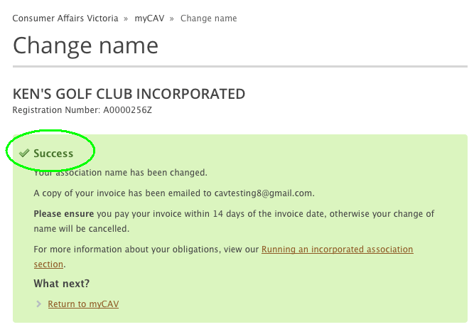
इसके बाद अगली बार जब आप myCAV  में जायेंगे तो आप देखेंगे कि आपकी संस्था  का नाम बदल दिया गया है। | 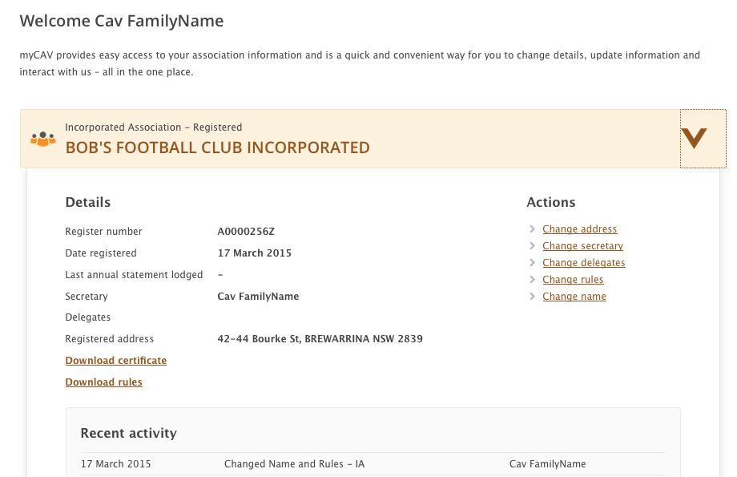

नियमों को कैसे बदलें
आपकी संस्था के नियमों में बदलाव के लिये आपको एक विशेष प्रस्ताव की ज़रुरत पड़ेगी।  उस प्रस्ताव को स्वीकृती मिल जाने के बाद:  - Actions (क्रियाएं) सूची में से Change rules (नियम बदलें) सलैक्ट करें। | 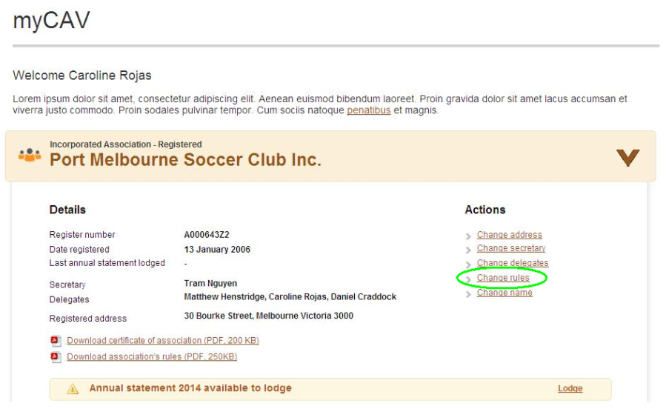
- ड्रॉप डाउन (नीचे जाती हुई) सूची में Own rules (अपने नियम) या model rules (आदर्श नियम) सलैक्ट करें।  - विशेष प्रस्ताव की तिथी डालें। | 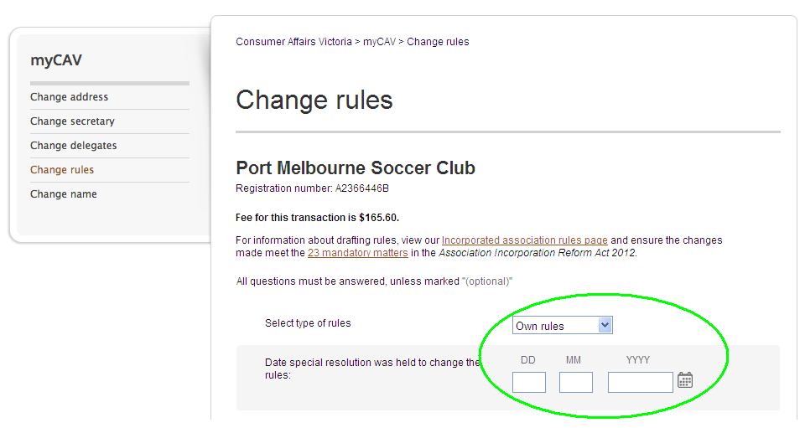
- विशेष प्रस्ताव की एक प्रति एक इलैक्ट्रॉनिक फाइल के रुप में संलग्न करें।  - आपकी संस्था के वित्तीय वर्ष की अंतिम तिथी तथा आपकी संस्था का उद्देश्य डालें।  - आपकी संस्था के नियमों की एक इलैक्ट्रॉनिक प्रति संलग्न करें।  - क़ानूनी तथा बाध्यकारी Declaration (घोषणा वर्णन) को पढ़ें और भुगतान तक पहुँचने के लिये Agree (सहमत) तथा Next (अगला) सलैक्ट करें। | 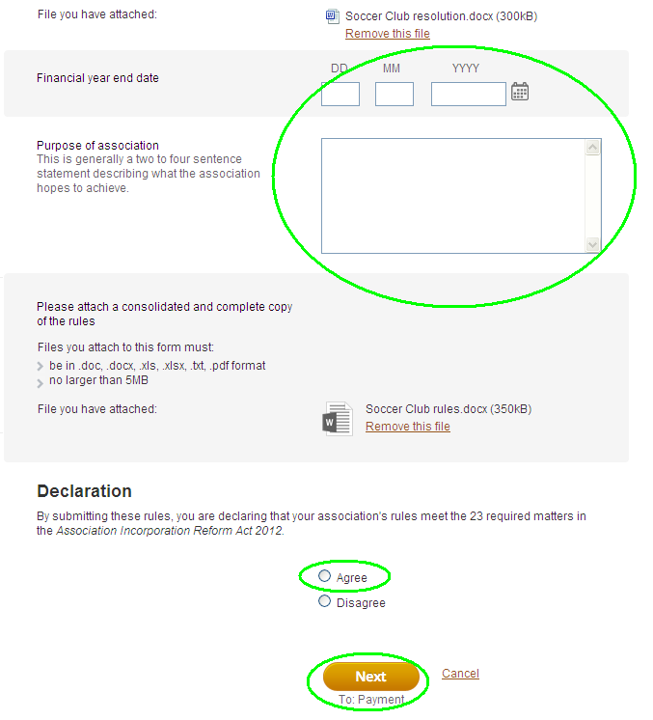

सचिव को कैसे बदलें या विवरणों को कैसे अपडेट करें
सचिव का नाम केवल वर्तमान सचिव द्वारा ही बदला जा सकता है।  सचिव का विवरण बदलने के लिये:  - अपने myCAV होम पेज (गृह पृष्ठ) पर Actions (क्रियाएं) सूची में से Change secretary (सचिव बदलें) सलैक्ट करें।  - उसके बाद Update current secretary’s details (वर्तमान सचिव की जानकारी बदलें) या Change to new secretary (सचिव बदलें)  सलैक्ट करें। | 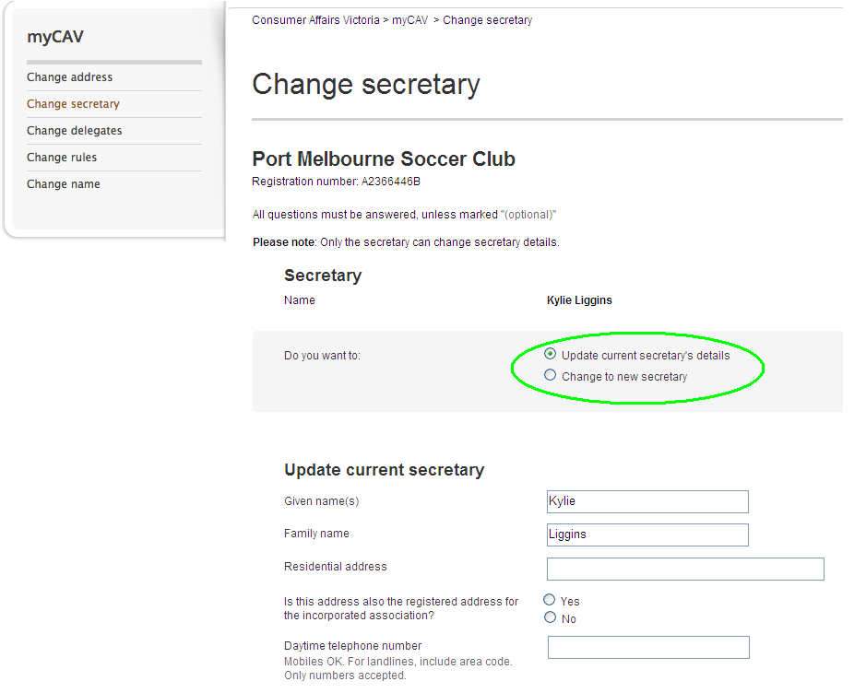
- नया विवरण डालें।  - Save (सुरक्षित करें) सलैक्ट करें।  यदि सचिव बदल जाता है तो, इस बदलाव की जानकारी देने के लिये जाने वाले (आउटगोइंग) सचिव तथा उस संस्था के प्रतिनिधियों के पास एक ईमेल जायेगी।  आने वाले (इनकमिंग) सचिव को उसकी नियुक्ति की पुष्टि करती एक ईमेल मिलेगी जिसमें myCAV खाता सक्रिय करने के लिये लिंक भी दिया हुआ होगा। | 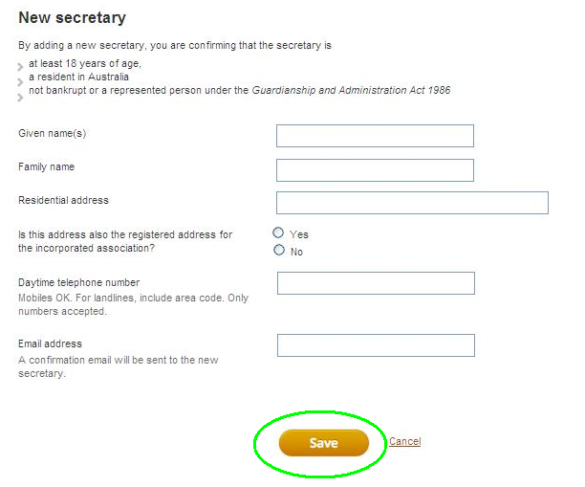

एक प्रतिनिधि को कैसे जोड़ें या हटायें
अगर ज़रुरत हो तो, एक सचिव myCAV  में अपने प्रंबंधन संबंधी कामों में सहायता के  लिये तीन प्रतिनिधियों तक को अधिकृत कर  सकता है।  एक प्रतिनिधि को जोड़ने के लिये:  - Actions (क्रियाएं) सूची में से  Change delegates  (प्रतिनिधि बदलें) सलैक्ट करें।  - नये प्रतिनिधि का विवरण डालें और उस प्रतिनिधि को सचिव द्वारा अधिकृत किया गया है इस बात की पुष्टि करने के लिये चिन्ह (टिक) लगायें।  - Add delegate (प्रतिनिधि जोड़ें) सलैक्ट करें।  यदि आपके पहले से ही तीन प्रतिनिधि हैं तो, किसी नये प्रतिनिधि को जोड़ा जा सके उससे पहले सचिव द्वारा किसी विद्यमान प्रतिनिधि को हटाना होगा।  एक प्रतिनिधि को हटाने के लिये:  - उनके नाम के पास Delete (हटायें) सलैक्ट करें।  इस बदलाव की जानकारी देने के लिये जाने वाले (आउटगोइंग) प्रतिनिधि तथा वर्तमान सचिव उस संस्था के प्रतिनिधियों के पास  एक ईमेल जायेगी।  जाने वाले (आउटगोइंग) सचिवों तथा प्रतिनिधियों की अब उनके myCAV खाते पर संस्था के विवरण तक पहुँच संभव नहीं है। | 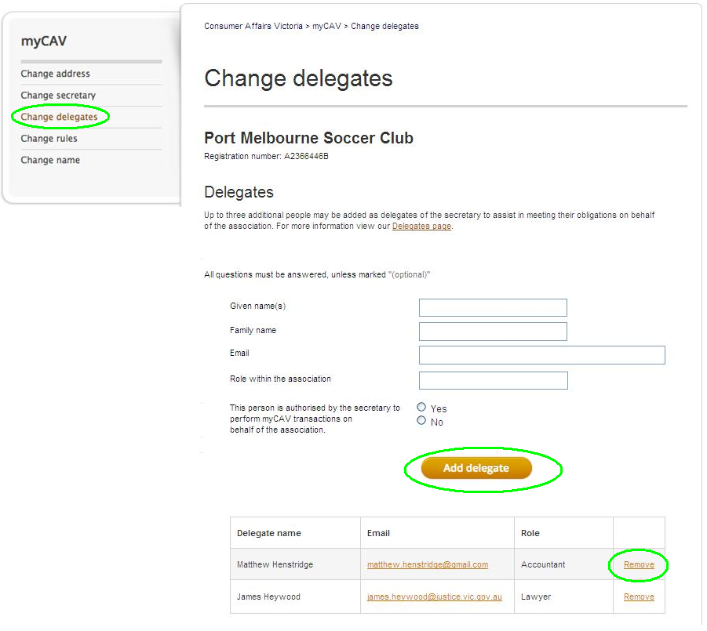

व्यक्तिगत विवरणों को कैसे बदलें
गोपनीयता के कारणों से, आप myCAV में केवल अपना स्वयँ का ही व्यक्तिगत विवरण देख सकते हैं।  अपना व्यक्तिगत विवरण बदलने के लिये:  - ड्रॉप डाउन (नीचे जाती हुई) सूची को खोलने के लिये हमारी वैबसाइट पर जायें और स्क्रीन में ऊपर की तरफ लिखा आपका नाम सलैक्ट करें।  - आप जो काम करना चाहते हैं उसे  सलैक्ट करें। | 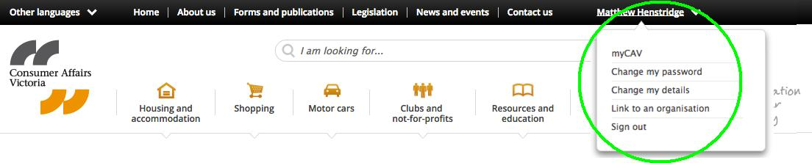
उदाहरण के लिये अपना पासवर्ड बदलने हेतुः  - सूची में से Change my password (मेरा पासवर्ड बदलें) सलैक्ट करें।  - अपना वर्तमान पासवर्ड डालें।  - एक नया पासवर्ड डालें और यह सुनिश्चित करने के लिये कि वह पासवर्ड सही है, Show password  (पासवर्ड दिखाएँ) सलैक्ट करें।  - Save (सुरक्षित करें) सलैक्ट करें और तुरंत एक संदेश द्वारा इस बदलाव की पुष्टि की जायेगी। | 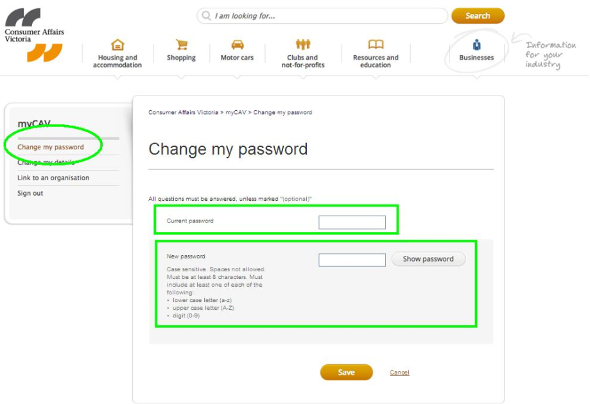

अपना पासवर्ड कैसे बदलें (रीसैट)
अगर आप अपना पासवर्ड भूल जायें तो:  - myCAV के Sign in (प्रवेश करें)  पृष्ठ पर जायें और Forgotten/reset  (भूल चुके पासवर्ड / पासवर्ड बदलें) पासवर्ड सलैक्ट करें।  - अपना ईमेल एडरस डालें और Send link (लिंक भेजें) सलैक्ट करें।  आपके पासवर्ड को बदलने के लिये आपको  एक ईमेल भेजी जायेगी।  उसमें दिये गये लिंक पर जाकर वहाँ दिये निर्देशों का पालन करते हुए एक नया पासवर्ड चुनने के लिये आपके पास 24 घंटे होंगे।  आप अपना पासवर्ड बदलें उससे पहले ही अगर वह लिंक एक्सपायर (मियाद समाप्त) हो जाये तो, इस प्रक्रिया को दोहरायें। | 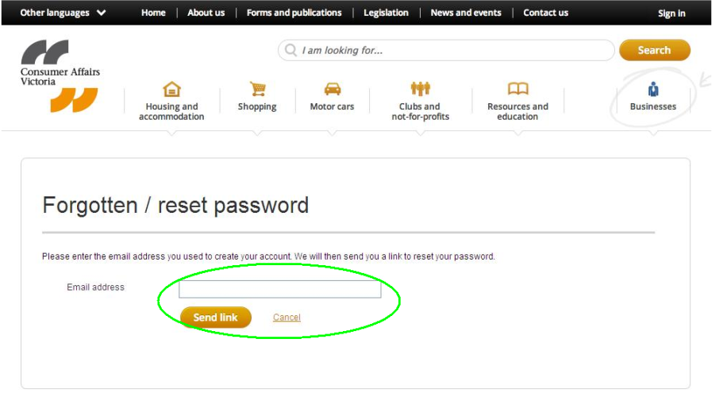

myCAV से साइन आउट कैसे करें
सुरक्षा कारणों से हमेशा myCAV में काम करने के बाद साइन आउट करें।  - स्क्रीन पर दाँयीं तरफ ऊपर की ओर Sign out (बाहर निकलें) को सलैक्ट करें। | 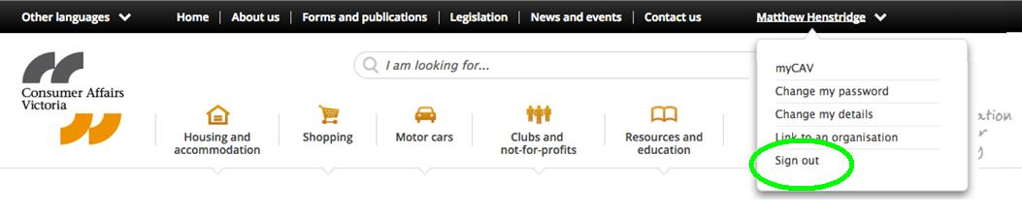

myCAV में जो गतिविधियाँ नहीं हैं

myCAV में केवल थोड़ी सी ही गतिविधियाँ नहीं की जा सकतीं, वे इस प्रकार हैं:

- संस्थाओं का एकीकरण
- AGM के आयोजन के लिये समय सीमा बढ़ाने का आग्रह तथा वार्षिक ब्यौरा जमा कराना
- किसी संस्था का विघटन या निरस्तीकरण।

उपरोक्त गतिविधियों के लिये फॉर्म हमारी निम्नलिखित वैबसाइट पर उपलब्ध हैं
www.consumer.vic.gov.au/associations

अपना इंटरनैट ब्राउज़र अपडेट करें

हम सलाह देते हैं कि, सर्वोत्तम परिणामों के लिये Google Chrome (गूगल क्रोम) को अपने इंटरनैट ब्राउज़र
के रुप में काम में लें। Chrome एक तीव्र तथा प्रभावशाली ब्राउज़र है और इसे मुफ्त में डाउनलोड किया
जा सकता है।

अनुवाद सेवायें

हमारी वैबसाइट www.consumer.vic.gov.au/languages पर myCAV के बारे में विभिन्न भाषंओं में जानकारी उपलब्ध है।

आप हमारी निःशुल्क अनुवाद सेवा को 131 450 पर फ़ोन कर सकते हैं। कार्य समय के दौरान फ़ोन करके,
ईंग्लिश में अपनी भाषा का नाम बोलें, और दुभाषिये से हमारी हैल्पलाइन को 1300 55 81 81
पर फ़ोन करने के लिये कहें।

हमारी Koori हैल्पलाइन 1300 661 511 पर भी सहायता उपलब्ध है।

अधिक जानकारी

myCAV के बारे में हमारे ट्यूटोरीअल (शिक्षण) विडियो देखने के लिये तथा myCAV के बारे में अधिक जानकारी और नवीनतम सूचनाओं के लिये consumer.vic.gov.au/associations पर जायें।

हमारे नॉट फोर प्रॉफिट समाचारपत्र का ग्राहक बनने के लिये consumer.vic.gov.au/newsletters पर जायें, उस समाचारपत्र में इन्कॉर्पोरेटेड संस्थाओं के लिये जानकारी शामिल होती है।

myCAV को नियमित रुप से अपडेट किया जाता रहेगा। हो सकता है समय के साथ myCAV का लुक बदल जाये, लेकिन काम करने के लिये इसकी चरण दर चरण आसान प्रक्रियायें आपको अपनी संस्था के काम तीव्रता और आसानी से पूरे करने में निरंतर सहायता करती रहेंगी।

